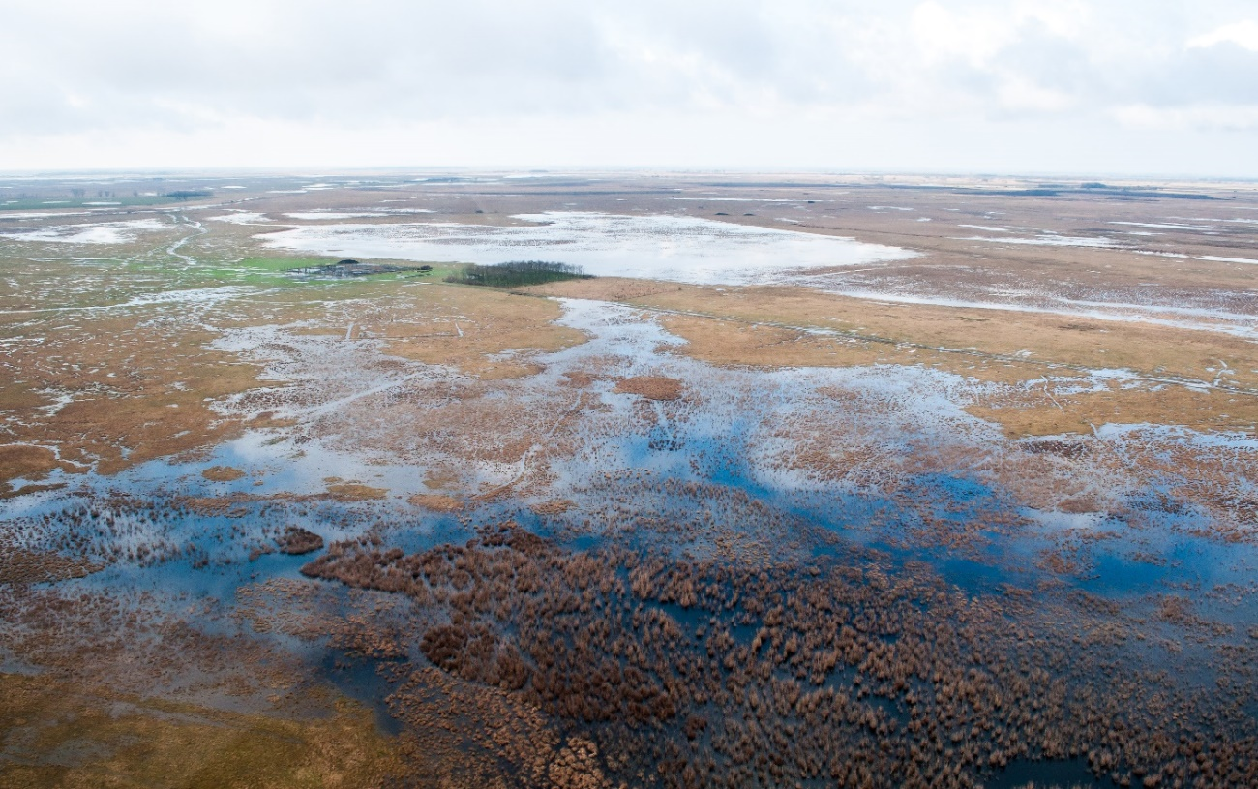  április  borsodi mezőség Tájvédelmi Körzet  és az EMLŐSÖK | Név:  Életkor:  Iskola:  Osztály:

- TALÁLJ RÁ A VÁLASZOKRA!

A Filmdzsungel Stúdió „Nyomkereső” sorozatának borzokról szóló részét tekinthetitek meg az alábbi linken:
https://player.vimeo.com/external/223463383.hd.mp4?s=ad71f1cd34564f7fc098d28dcbf9bffbaf2d98c7&amp;profile_id=175

- A film elején milyen madár röppent fel az autó előtt?
- Hány bejárat található a vizsgált borzváron?
- Milyen nyomokat hagytak maguk után a borzok?

- Miért tartja a szakember az egyik legtisztább emlősállatnak a borzot?

- Melyik másik állatéhoz hasonlít a lábnyoma?

- Melyik két állat tűnik fel a borzon kívül a vadkamera felvételén?

- MIRE GONDOLTUNK?

1. …………………………………….

- Kb. 1260 km hosszú sánc-árok, mely a Borsodi Mezőség területén is keresztül halad. A Kr. u. 4. században a szarmaták rómaiakkal szövetséges törzsei a határvonal (limes) meghosszabbításaként építették.
- Egyesek vízháztartást szabályozó csatornáknak, mások közlekedési vonalaknak, megint mások határvédelmi építménynek gondolják. A leghelyesebb, ha úgy tekintünk rá, mint egy több funkciós, több nép által használt, szakaszosan kiépített földmű-komplexumra.
- Több népmonda is kapcsolódik hozzá, ezek egyikét örökítette meg azonos című versében Tompa Mihály.

2. ………………………………………

- Szikesek jellemző növénye vagyok. Fészkes virágzatomban a nyelves virágok fehér, a csöves virágok sárga színűek. Illatom jellegzetes.
- Az egyik legismertebb gyógynövényként tartanak számon. A gyógyászatban virágzatomat és annak kivonatait alkalmazzák. A belőlem készült tea nem csak a légutakat tisztítja, hanem gyulladásgátló, nyugtató anyagokat is tartalmaz.
- Beválasztottak a kiemelt magyar nemzeti értékek, azaz hungarikumok közé.

3. …………………………………….

- Az ernyős virágzatúak családjába tartozom, a Borsodi Mezőség ártéri kaszálóin, legelőin élek.
- A nagy szikibagolylepke kizárólagos hazai tápnövénye vagyok.
- Védenek, természetvédelmi értékem: 5000 forint.

4. …………………………………….

- Éjszakai lepke vagyok, leggyakrabban szeptembertől október végéig repülök.
- Magyarországon kizárólag a sziki kocsordon táplálkozom. Három hetes lárvakoromban a gyökérzetbe fúrom magam. A feleslegessé vált rágást és ürüléket a felszínre lököm, mely tenyérnyi méretű sárgásfehér kupacot alkot, és félreismerhetetlen jelként szolgál a kutatók számára.
- Legnagyobb populációim Magyarországon élnek. Fokozottan védenek, természetvédelmi értékem 250.000 forint.

5. …………………………………….

- A hüllőkhöz tartozom, páncélt viselek.
- Elsősorban állóvizekben, lassú folyású folyók mentén, vízi növényzettel benőtt holtágakban találhatsz rám. Imádok napozni, de ha veszélyt érzek, vízbe vetem magam.
- Őshonos vagyok, azonban észak-amerikai, vörösfülű rokonom kiszoríthat élőhelyemről.

6. …………………………………….

- Régen dísztollamat kalap mellé tűzték, státuszszimbólumként szolgált. Gyűjtése ma már tilos. Címerekben a hűség, éberség, gondoskodás jelképeként ábrázolnak. Szerepelek többek között Makó, Püspökladány, Tompa városok címereiben.
- Európa északi részén van költőhelyem, a tél beállta előtt azonban Afrikába költözöm. Magyarországon átvonuló madárként tartanak számon. A Borsodi Mezőség vizes élőhelyei pihenő és táplálkozó helyként szolgálnak számunkra, az őszi vonulás során 3-4000 fajtársammal együtt gyülekezünk itt.
- A Hortobágyi Nemzeti Park címermadarának választott.

7. …….………………………….

- Magyarország egyik legritkább kisemlőseként tartanak számon. Hosszú farkú, csíkos hátú rágcsáló vagyok.
- Novembertől márciusig téli álmot alszok. Sokszor csak bagolyköpetekben találnak rám.
- Magyarországon kizárólag a Borsodi Mezőségben élek. Fokozottan védenek, természetvédelmi értékem 1 millió forint.

Forrás: https://www.bnpi.hu/hu/borsodi-mezoseg-tajvedelmi-korzet
https://www.bnpi.hu/msite/194/bk_6_q3802_borsodi-mezseg__kesznyeteni_tk.pdf
https://www.bnpi.hu/hu/terulet/hevesi-fuves-pusztak-tajvedelmi-korzet-hu

- JÁRJ UTÁNA!

- Miért nevezik a Borsodi Mezőség Tájvédelmi Körzetet népiesen „Kishortobágynak”?

- Mit látsz a képen? Hogyan kötődik a Borsodi Mezőség TK-hez?
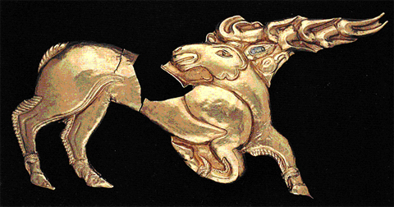

- Melyek a geleji sírkert egyedülálló látványosságai?

- Melyik növény népi nevei az anyafű, szikfű, Szent-Iván pipitér, bubulyka?

Forrás: https://www.bnpi.hu/hu/borsodi-mezoseg-tajvedelmi-korzet
https://www.bnpi.hu/msite/194/bk_6_q3802_borsodi-mezseg__kesznyeteni_tk.pdf

- PÁRBAN
Kilenc emlősállat számozott fotóját láthatod az első montázson. Közülük nyolcnak találhatod meg a lábnyomát (a-h) és rövid jellemzését (A-H). Írd be a táblázatba az állatok neveit, valamint a hozzájuk tartozó lábnyomok és állítások betűjeleit! Melyik emlősállat maradt ki a jellemzésből?
Fotó száma | Emlős neve | Leírás betűjele (A-H) | Lábnyom betűjele (a-h)
1
2
3
4
5
6
7
8
9

D A Éjszakai életmódot folytató, téli álmot alvó emlősünk. Sokszor farakások alatt vagy komposzt halomba vackolják el magukat télire. Nyáron gyakran hallani jellegzetes morgásukat, „röfögésüket”. Lábnyomain az ujjak vége kiszélesedik.

F Az állat jelenlétéről legtöbbször a járataiból kilökött földkupac árulkodik. Lábnyomát ritkán lehet látni, de a mellső lába jellegzetes nyomot hagy, csak az öt hosszú karom hagy lenyomatot. Ezek kis bemélyedést hagynak a talajon, hajlított sorban.

G Gallyfészkét a fák törzsének magasabb elágazásainál vagy odúba építi. A kedvenc fái alatt gyakran látni több tucat lerágott tobozt, amit oly módon rág meg, hogy a csúcsukon kis bóbitát és kisebb „sallangokat” hagy.

B Ügyesen mászik fára a zsákmány után. Közeli rokonától a mellén és torkánál lévő narancssárga folt különbözteti meg. Szereti a madártojásokat, amelyeket néha moha alá rejt el. Ürülékét jó látható helyre helyezi, amelyben sokszor bogyókat, magvakat is találni nyáron és ősszel.

H Az ürülékét jól látható magas helyre rakja. Ügetés közben „zsinórozást” végez, és ennek jellegzetes nyoma marad a sárban vagy hóban. Gyakran foglalja el a borz kotorékát, amelynek a bejárata előtt sok zsákmánymaradványt találhatunk.

C A ragadozók rendjébe tartozó emlős vízhez kötött életmódot él. Erre utal hajlékony, áramvonalas teste, zsíros, tömött bundája, és úszóhártyás lába. Vackát víz fölé hajló fák tövében, maga ásta kotorékban készíti. Döntően halakkal táplálkozik.

A Nappali aktivitású állat, éjszakáit a biztonságos üregrendszer mélyén tölti. Az aktív periódus végén mélyebbre húzódik, és eltömített járatrendszerében alussza téli álmát. Jellegzetes magas frekvenciájú hangját füttyhöz hasonlítják. Több ritka ragadozómadárfajnak, főleg a kerecsensólyomnak és a parlagi sasnak egyik legfontosabb táplálékállata.

E Erős mancsával várat ás magának, kiterjedt földalatti üregrendszert, amelyet sokszor vidrák, vadmacskák és nyestek is használhatnak egyszerre. Méhek vagy darazsak kifosztott, szétdúlt fészke is jelzi tevékenységét.

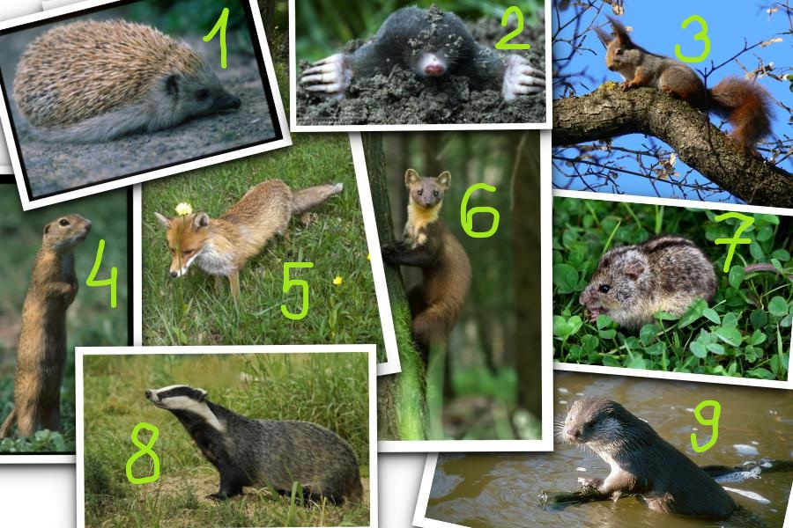
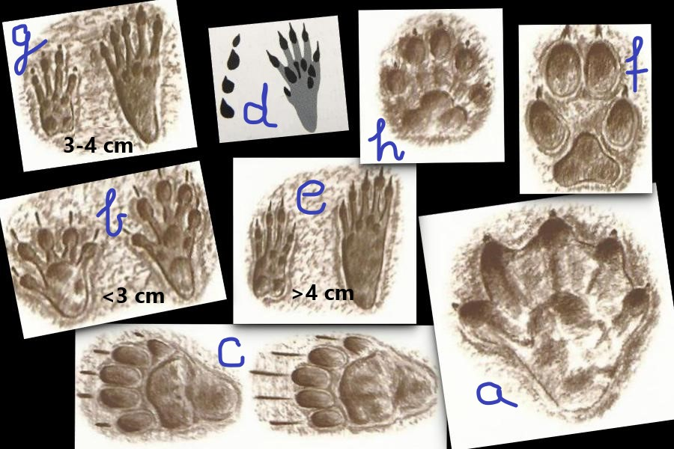
- REJTVÉNY

- Mely emlősök neveit rejtik az összekeveredett betűk?

  - menhirel …………………………
  - ormányrögnél …………………………
  - zúhi …………………………
  - égerröpte …………………………

- Melyik nem él a Borsodi Mezőség TK területén?

- SZABAD A PÁLYA…

Válassz ki egy Borsodi Mezőség Tájvédelmi Körzetben előforduló emlősállatot és mutasd be több szempontból (megjelenés, elterjedés, élőhely, életmód, természetvédelmi helyzet, stb.)! A bemutatás módja/műfaja szabadon választott!
Forrás: https://www.bnpi.hu/msite/194/bk_6_q3802_borsodi-mezseg__kesznyeteni_tk.pdf

